日期/里程 | 行程 | 餐
D1  飞机  大巴 | 北京/法兰克福 参考航班：CA931 1400 1815  11:00机场集合办理登机手续  14:00 搭乘中国国际航空公司CA931直飞法兰克福;  18:15 到达法兰克福，导游接机。  19:00 晚餐，餐后前往酒店休息。 | 晚餐
D2.  自驾  260km | 法兰克福----240km—卢森堡(峡谷和大公国)  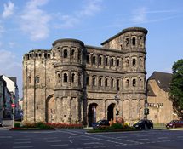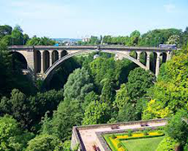  08:30 办理取车手续。  09:30 参考公务活动：法兰克福房地产公司 （法兰克福和慕尼黑是引领德国地产业的龙头城市，了解法兰克福以及德国地产业的发展状况和发展潜力，德国地产公司的经营结构等）。  12:00午餐。  13:00 驾车前往卢森堡。  16:00 到达卢森堡，卢森堡大森林空气清新，景色苍翠，因超过三分之一的国土面积是森林而被欧洲人认为是欧洲的“绿色心脏”。市内的峡谷幽深长远，两旁的山崖绿树苍翠，谷底下是一片绿茵茵的平地，还有一条小溪在静静流淌。由石头砌成的壮观的阿道夫大桥与外形各异的房屋在潺潺流水和青翠树丛中构成一片迷人的景色，令人心驰神往。在这里我们将游览佩特罗斯大峡谷，市政厅，公爵府以及圣母大教堂。  18:00 晚餐  19:00 前往酒店入住。 | 午餐  晚餐
D3.  自驾  376km | 卢森堡--376km—巴黎  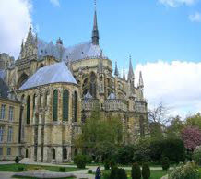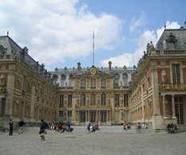  08:00 早餐  09:00 驾车前往巴黎  12:00 高速午餐  13:00前往位于巴黎附近的凡尔赛宫。  14:30 到达凡尔赛，凡尔赛宫始终是法国封建统治历史时期的一座华丽的纪念碑。从内容上讲不仅是法兰西宫廷，而且是国家的行政中心，也是当时法国社会政治观点、生活方式的具体体现。它是欧洲自古罗马帝国以来，第一次表现出能够集中如此巨大的人力、物力、财力的专制政体力量。当时，路易十四为了建造它，共动用了三万余名工人和建筑师、工程师、技师，除了要解决建造大规模建筑群所产生的复杂技术问题外，还要解决引水、道路等各方面的问题。  18:00 晚餐  19:00 前往酒店入住 | 午餐  晚餐

D4.  大巴  20km | 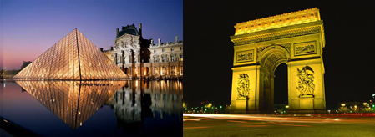  巴黎（浪漫之都）  08:00 早餐  09:00 乘坐大巴游览巴黎，巴黎是法国的首都，历史文化名城，世界最繁华的大都市之一，素有“世界花都”之称。它也是一个拥有浪漫，充满感性与不予匮乏物质享受的城市。巴黎市区有70座博物馆，让艺术气息侵袭您的心灵，每一座都是精彩又独特的。在这里我们将游览享有盛誉的巴黎圣母院，艾菲尔铁塔，雄伟壮丽的凯旋门，在浪漫的香舍丽榭大街上散步，在协和广场看埃及方尖碑。  11:30午餐。  12:30继续游览法国国家艺术宝库卢浮宫，参观卢浮三宝，胜利女神，蒙娜丽莎，维纳斯。之后前往巴黎著名的老佛爷百货商店购物。  18:00 晚餐  19:00 前往酒店入住 | 午餐  晚餐
D5.  自驾  476km | 巴黎--280km—第戎（红酒故乡）-196km--日内瓦  08:00 早餐  09:00 驾车前往第戎,。  12:00 到达第戎，午餐。  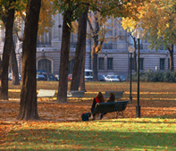  13:00 游览第戎，第戎作为勃艮第省的首府，第戎是芥末的原产地，同时是一个以蜗牛菜等美食闻名的城市。第戎还有“上等葡萄酒之乡”的美誉。“勃艮第葡萄酒是国王，波尔多葡萄酒是王后”，香醇浓郁的葡萄酒吸引着世界各地的大批游客慕名而至。  14:00公务活动：法国红酒业  参观勃艮地私人酒庄：与酒庄主人见面会谈，介绍葡萄酒制作工艺，文化以及历史介绍，酒庄发展和经营状况，并品尝红酒。  16:00 驱车前往日内瓦。  18:30 晚餐  19:30 酒店入住。 | 午餐  晚餐
D6.  自驾  168km | 日内瓦(联合国和钟表之乡)—64km--洛桑（奥林匹克故乡）---伯尔尼（瑞士首都）104km  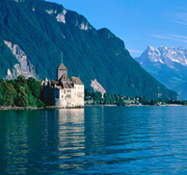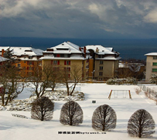  08:00 早餐  08:30游览日内瓦，日内瓦位于莱芒湖的南岸，对面能看到法国的群山。湖中竖立着可喷140米高的大喷泉，日内瓦湖畔的公园开放着4万朵美丽的玫瑰，花钟在英国公园内， 装饰了6300多美丽的花朵和精确的时间是日内瓦作为钟表产业中心的象征。这里也是联合国欧洲总部和国际红十字会的位置所在。  09:30 公务活动：瑞士钟表业  驱车前往著名的瑞士顶级表厂---肖邦工厂参观：由肖邦亚太区主管接待，介绍品牌从诞生到发展方向以及企业运作现状；参观工厂生产流程，可直击从金条熔化到手表首饰制作完成的全过程，近距离体验瑞士顶级钟表业的精致；最后会获邀到VIP贵宾室参观成品和荣誉产品。  12:00 午餐。  13:00 驾车前往洛桑  14:00 到达洛桑，国际奥林匹克委员会从1915年开始设在洛桑，洛桑也因此被人们称为“奥林匹克之都”。在这里我们将欣赏莱芒湖美景以及游览奥林匹克博物馆。  16:00 前往瑞士首都伯尔尼  18:00晚餐  19:00 前往酒店入住。 | 午餐  晚餐
D7.  自驾  112km | 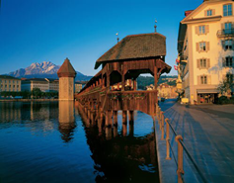  伯尔尼---卢塞恩 112km  08:00 早餐  09:00 伯尔尼城市游览  12:00午餐  13:00卢塞恩城市游览。参观垂死狮子纪念碑，这是为了纪念在1792年8月10日，为保护巴黎杜伊勒利王宫中的路易十六世家族的安全，而全部牺牲的786名瑞士 雇佣兵而造的。游览14世纪建造的带屋檐的木制桥，它是城市的象征，被称为中世纪的卡贝尔古桥，在1993年火灾后又修复完整，中间有八角形的水塔。  18:00 晚餐 瑞士奶酪火锅  19:00 前往酒店入住 | 午餐  晚餐
D8.  自驾  52km | 卢塞恩（铁力士山）—52km--苏黎世（银行之都）  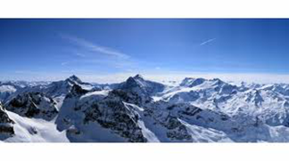  08:00 早餐  09:00驱车前往铁力士山，参观天使堡，登铁力士山。铁力士山（Mount Titlis ）海拔3020 米， 位于卢塞恩不远的英格堡（Engelberg）区，也是阿尔卑斯山最有名的风景点，以终年不融的冰川和冰川裂缝闻名世界。从英格堡山麓搭车上山大约要45 分钟左右，沿途总共更换三种不同的缆车，由英格堡踏上吊车的一刻，便开始了一段跨越雄伟的阿尔卑斯地域的刺激旅程，相当有趣。  12:00铁力士山上西式自助午餐  13:00 驾车前往被誉为“湖边的花园城”---苏黎世。  14:00 到达苏黎世，参观FIFA 国际足联总部  18:00 晚餐  19:30 前往酒店入住 | 午餐  晚餐
D9.  自驾  292km | 苏黎世--119km—列支敦士登（袖珍国和邮票）--173km—因斯布鲁克（施华洛世奇水晶世界）  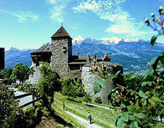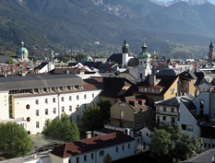  08:00 早餐  08:30 驾车前往袖珍国-列支敦士登。  11:00 到达列支敦士顿，午餐。  12:00 游览城市,列支敦士登公国是欧洲中部的内陆小国，夹在瑞士与奥地利两国间，为世界上仅有的两个双重内陆国之一。列支敦士登环山傍湖，自然风光优美，是喜爱步行、登山、攀爬者的乐园。列支敦士登自 1912年开始印刷邮票，并以发行优美的邮票闻名遐迩，有机会可以到该国唯一的邮局买一套邮票，并可以盖上别具风格的邮戳。  14:00 驾车前往因斯布鲁克  16:00 到达因斯布鲁克，参观施华洛世奇水晶世界，因斯布鲁克享誉世界的一个原因则是缘自她东部的一个小镇瓦滕斯，这里是著名的水晶品牌施华洛世奇的诞生地。水晶店内晶莹剔透的水晶展示，从精巧的项链、戒指、胸针等首饰，到结合了先进技术的七彩水晶灯光展示，无不令人啧啧称奇。  18:30 晚餐  19:00 前往酒店入住 | 午餐  晚餐
D10.  自驾  221km | 因斯布鲁克--113km—新天鹅堡(童话城堡)—108km--慕尼黑（宝马和啤酒）  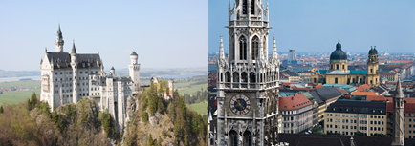  08:00 早餐  08:30 驾车前往新天鹅堡  10:00 到达新天鹅堡，游览新天鹅城堡和玛丽恩桥。新天鹅堡是享有“疯狂国王”之称的巴伐利亚国王路德维希二世于1869~1886年间建造的，而建造这座城堡的起因仅仅是因为看了一场描写中古世纪天鹅骑士英勇事迹的歌剧。内部富丽堂皇，收藏着奇珍异宝，考究气派的墙上挂满精美的绘画作品。而正是路德维希二世躲避世事沉浸于音乐歌剧之中，将自己无尽的幻想与才华寄托在山水城堡之间，奢华而又辉煌，才让新天鹅堡每一处设计都显得不真实。  12:30 午餐  13:00驾车前往慕尼黑  游览慕尼黑，在慕尼黑不可错过的是高贵雅致而又历史悠久的皇宫区以及具有鲜明特色的圣母教  堂；哥特式的新市政厅、古罗马式的国王广场以及各式现代化的建筑，一座连一座，让你仿佛走进  了建筑历史的长廊，不禁感叹“欧洲建筑博物馆”之名的确名不虚传。市区游览。  18:30 晚餐 慕尼黑猪肘餐  19:00 前往酒店入住。 | 午餐  晚餐
D11.  自驾  飞机 | 慕尼黑/北京 参考航班：CA932 2015 1125+1  08:00 早餐  09:30《探梦风暴》—欧洲探梦交流会  团员分享感受：行程亮点分享、走进500强企业感受、欧洲投资前景  12:00 午餐  下午：慕尼黑是德国巴伐利亚州的首府，是德国南部面积第一大城，全德国第三大城市。这里是梦幻之车-宝马的总部所在地。  公务活动：德国汽车工业  参观宝马工厂生产线，宝马世界：由宝马专业人员带队，参观并介绍宝马3系列车型的流水线，不同车间不同环节，从部分组件组装到成品车下线，从企业发源到傲视群雄再到发展前景，近距离感受让德国人引以为傲并称霸世界的汽车工业以及德国人的精准和严谨，其间可与德方接待人员随时深入交流互动。工厂参观交流活动大约持续两个半小时，之后参观宝马博物馆，那里收藏了几乎所有宝马的经典车型，让您一饱眼福。  15:45 前往机场，办理还车登机手续。  20:15 乘坐航班返回中国。 | 午餐  /
D12. | 北京  今日抵达北京，结束愉快美好令人难忘的欧洲自驾旅程。 | //

